Экологическая акция «Наш дом - земля»

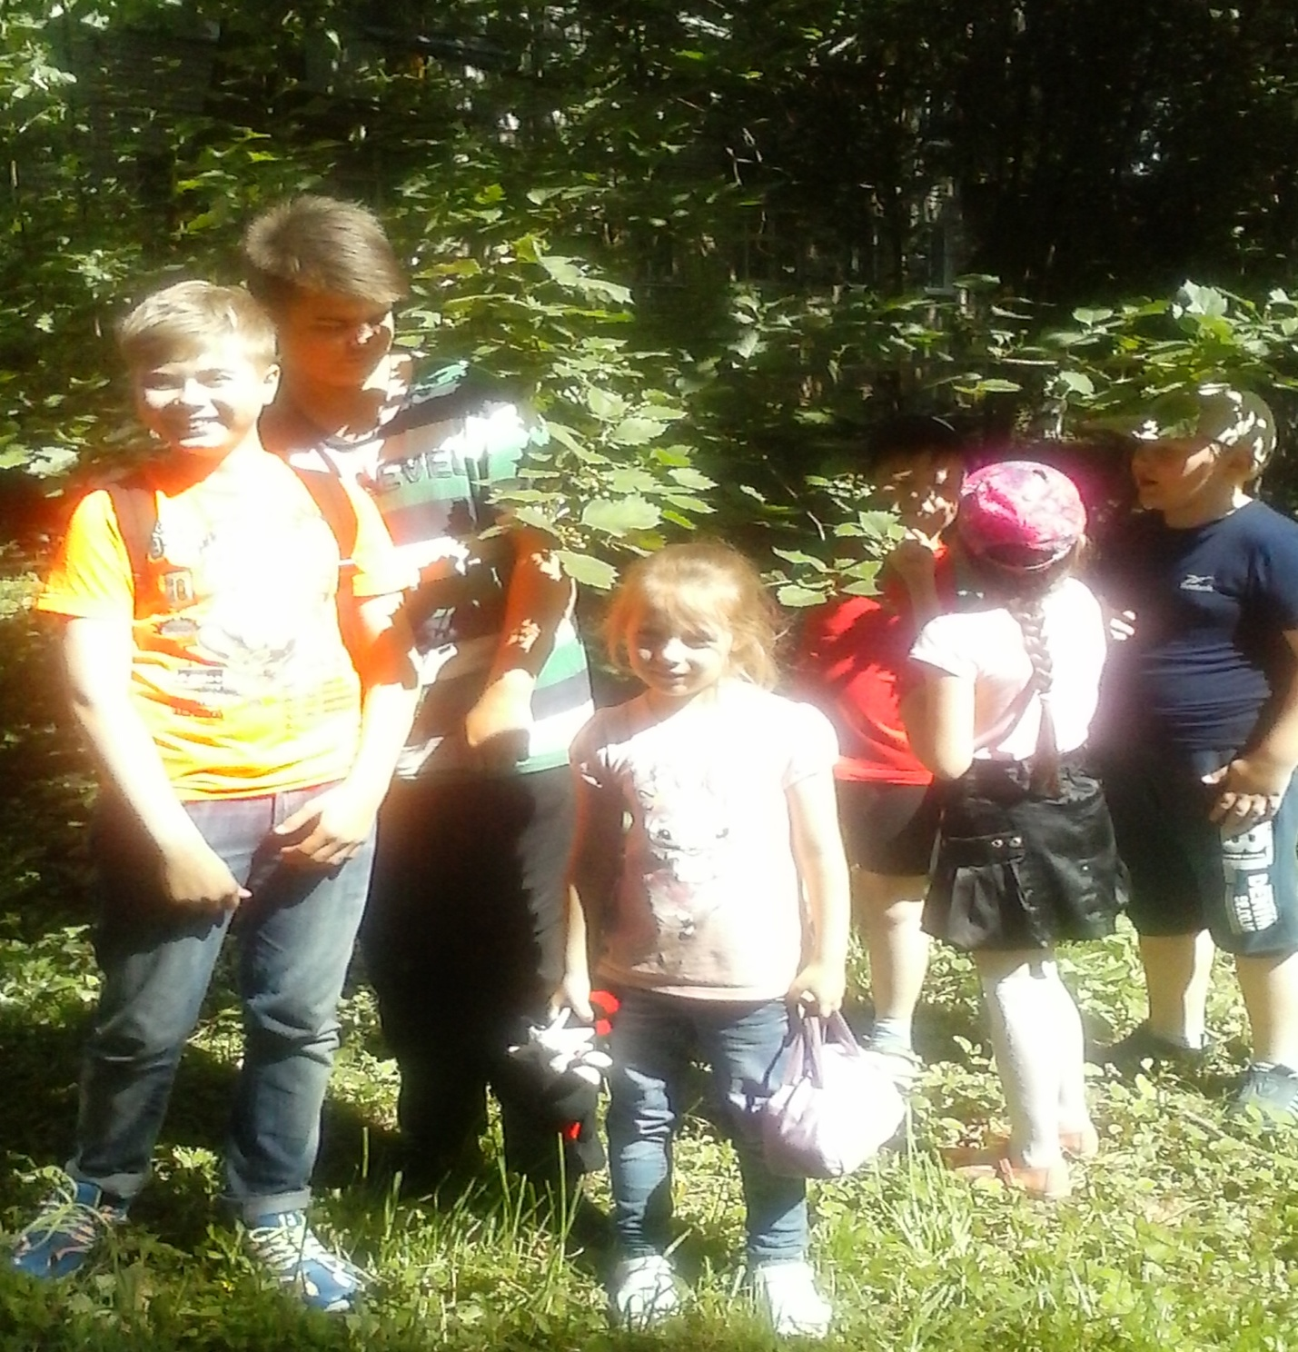

Клуб «Светлячок»
2020 г.
Мы порядок наведем
И планету сбережем!»
Экологическая акция
– одна из форм развития экологического воспитания, основная задача которого привлечь детей в практическую деятельность по охране окружающей среды. Эту работу актив нашего клуба осуществляет через проведение разнообразных акций. Акции эти традиционные и с каждым годом становятся все более разнообразными.
Перед началом каждой акции формируется творческая группа, которой руководит актив клуб. Группа продумывает цели, задачи, ожидаемые результаты, объявляет об акции, готовит инвентарь, распределяет участки работы.
Каждый участник должен понимать и осознавать, какую пользу природе принесет его работа.
Цель акции «Наш дом –Земля»
- изучение, улучшение и сохранение условий окружающей среды, воспитание ответственного отношения к природе родного края
Акция проходит в 3 этапа:
- Очисти планету от мусора.
- Зеленый наряд города
- Экологическая агитбригада

1 этап «Очисти природу от мусора».
Во время этой акции наши юные экологи вышли на улицу и очистили территорию клуба, детскую площадку, дворовую территорию. Детский актив следит за состоянием окружающей среды около клуба и эта акция проводится круглый год.
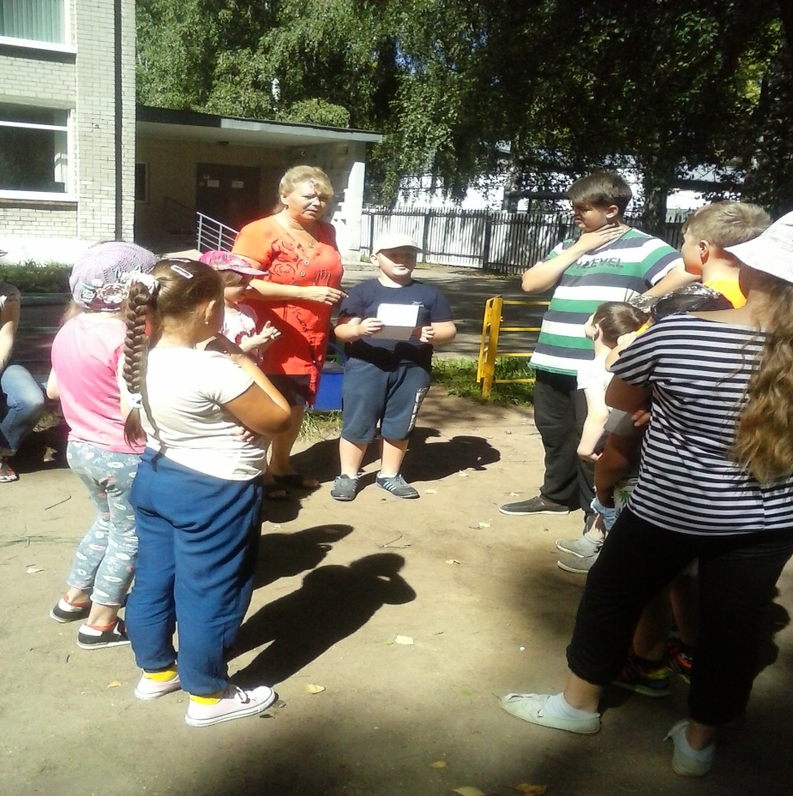
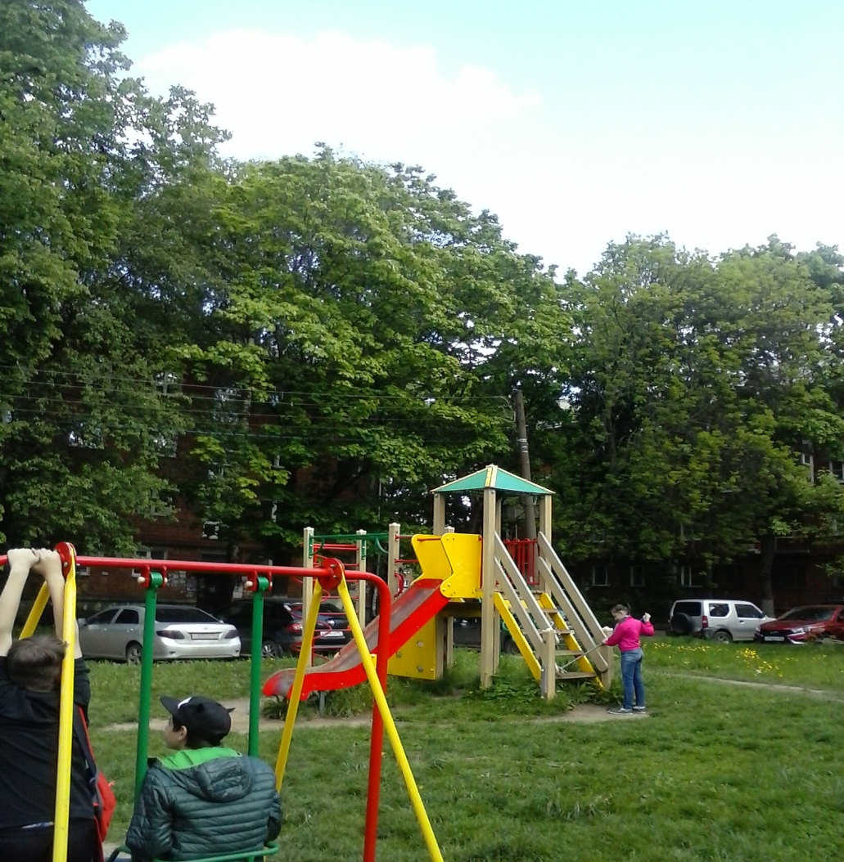

2этап «Зеленый наряд города»
Во время этого этапа дети следят за зелеными насаждениями , сажают цветы, учатся ухаживать за зелеными насаждениями.

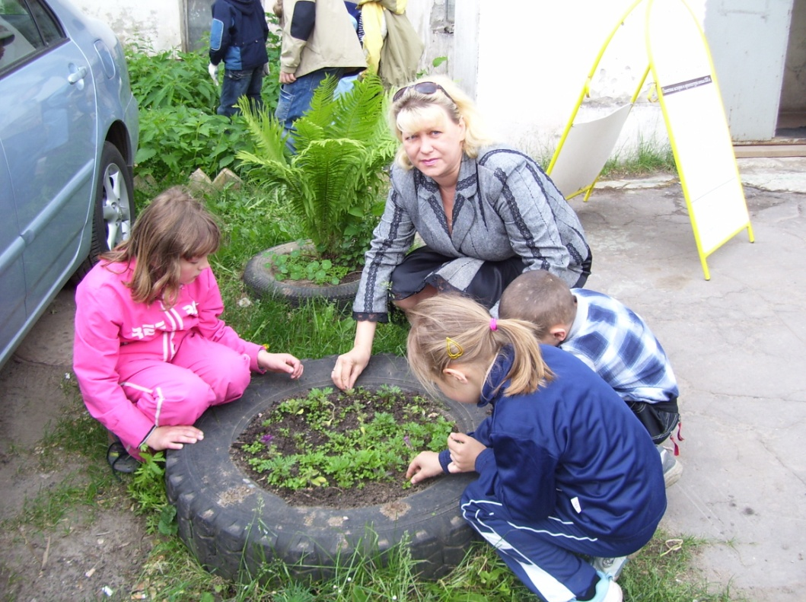

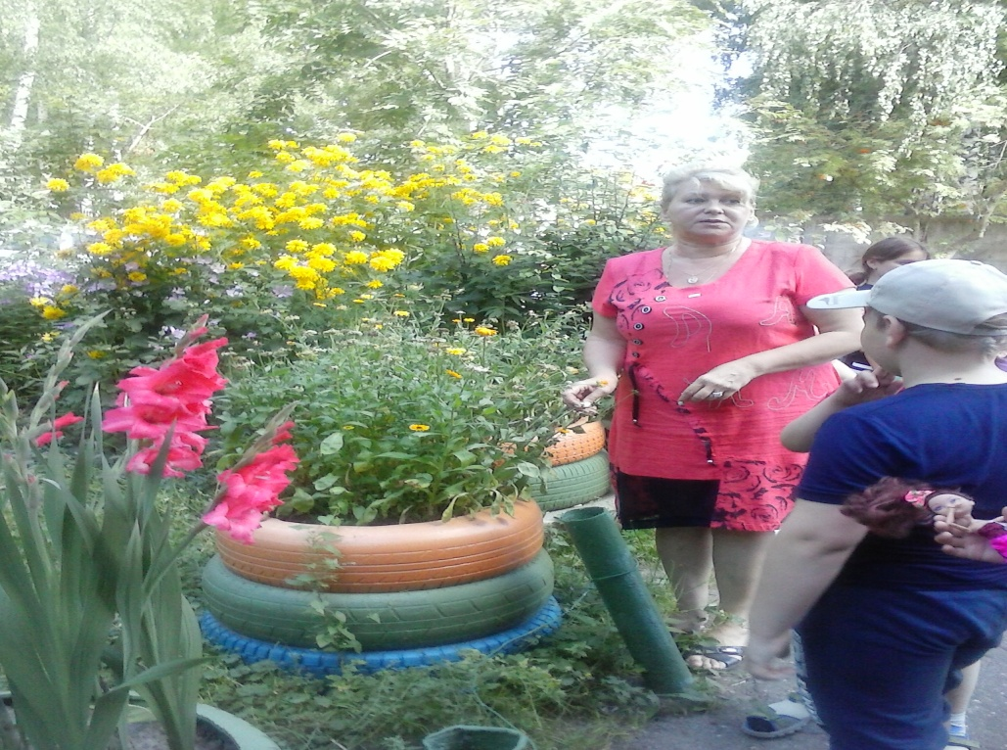

3 этап «Экологическая агитбригада»
Детский актив подготовил и провел экологическую агитбригаду «Наш дом –Земля»
1.Ведущие:
1.Стали люди сильными как боги,
И судьба Земли у них в руках.
Но темнеют страшные ожоги
У земного шара на боках.

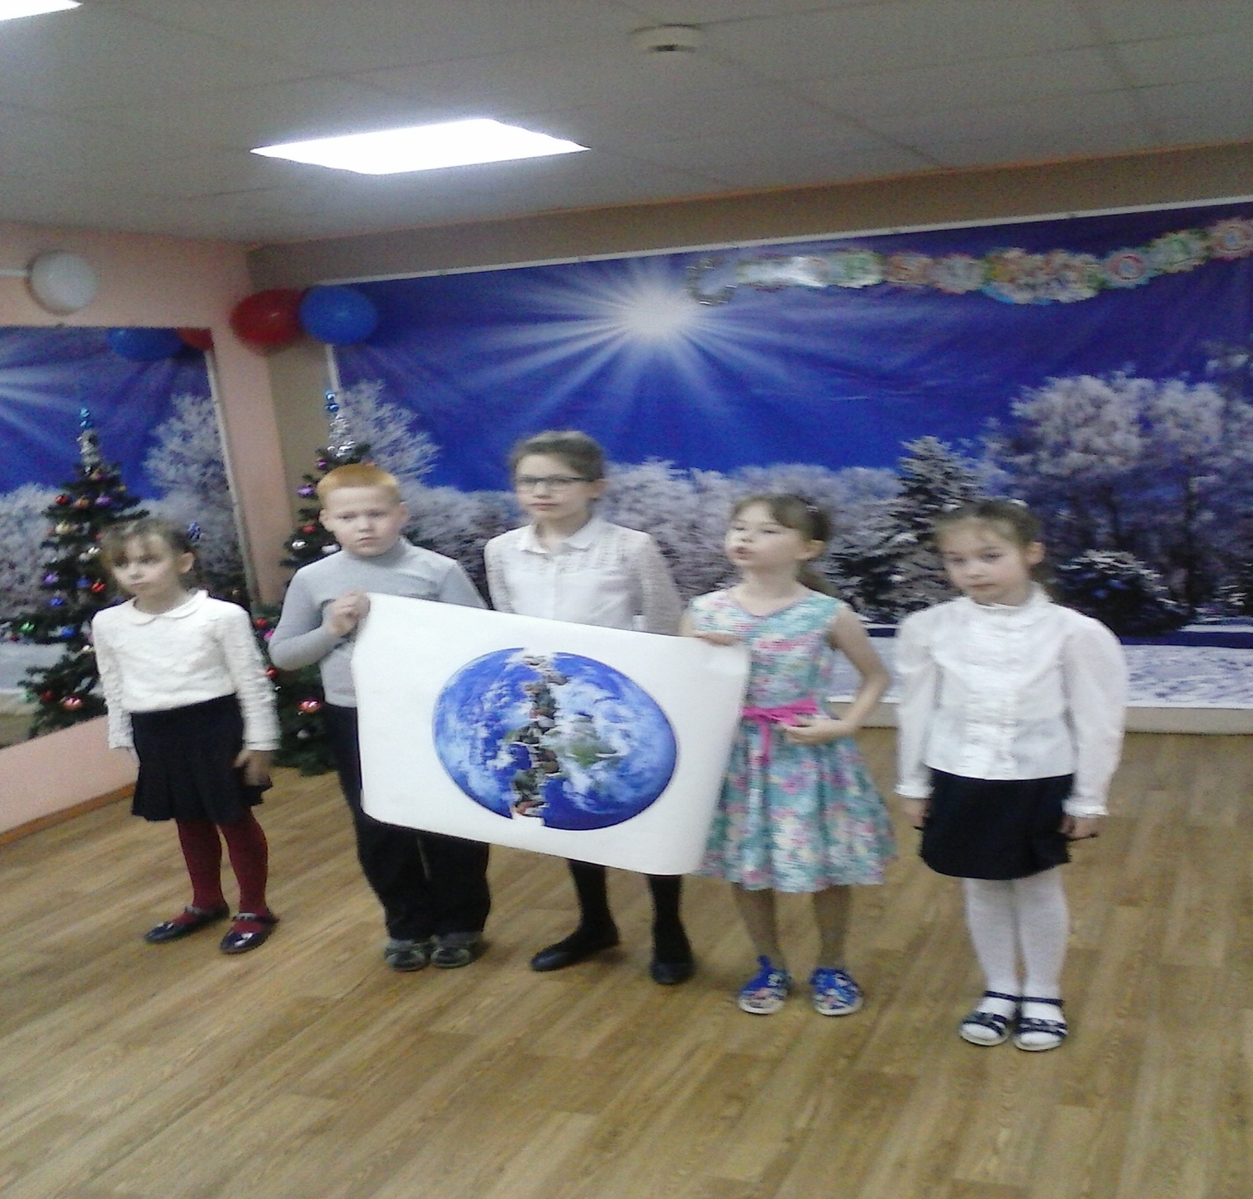

2. Мы давно "освоили" планету,
Широко шагает новый век.
На земле уж белых пятен нету
Чёрные:
Сотрёшь ли, человек?
1.Мы привыкли считать,
Что природа всесильна,
Забывая при этом,,
Что она ранима и хрупка.
2.Не бережем свои края мы:
Везде осколки, мусор, ямы…
Всё захламили, всё в отходах…
И гибнет лес – дитя природы…
2.Музыка. Танец леса.

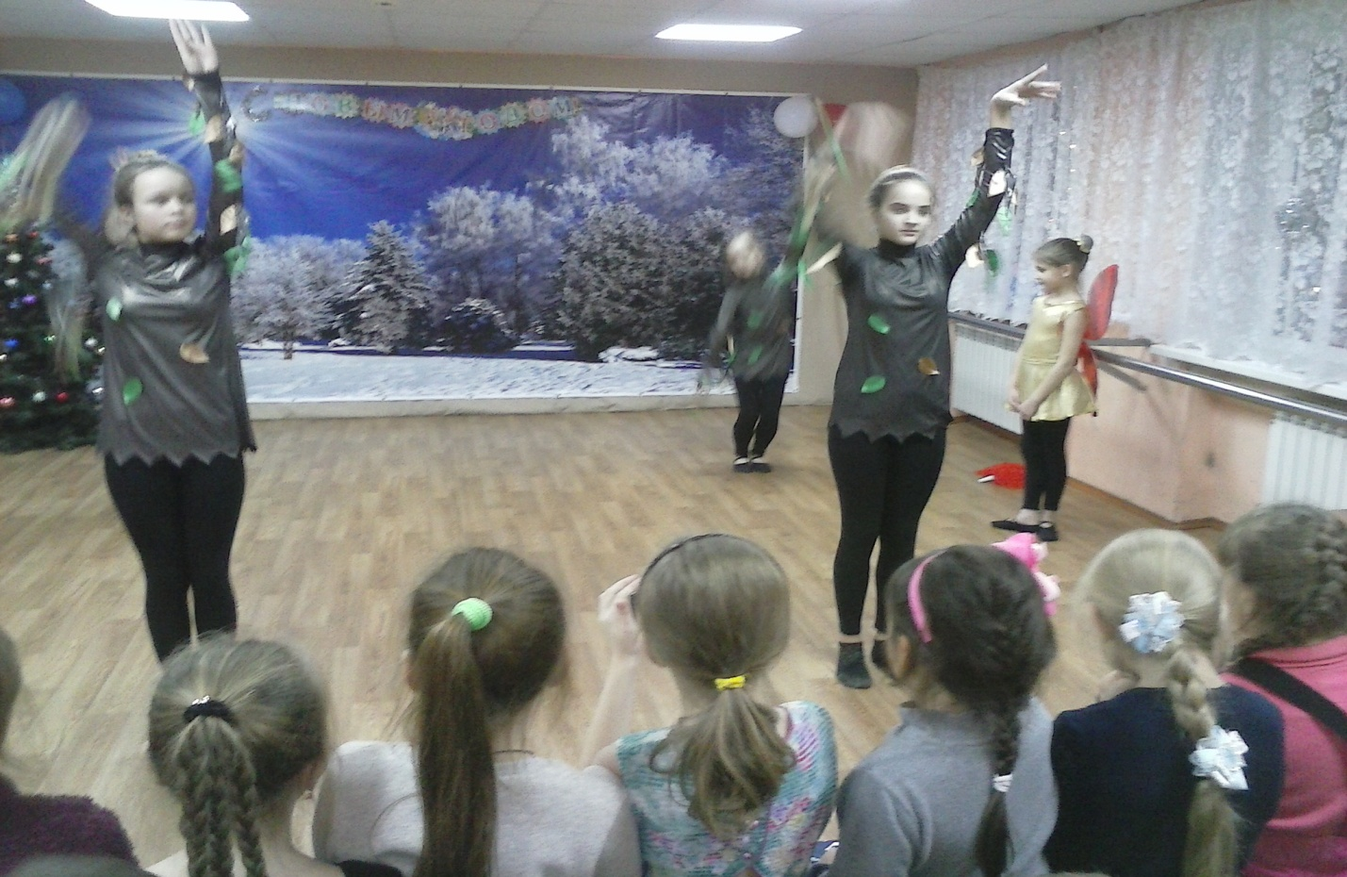

3.Выбегают туристы:
-О,воздуха сколько!!
-О, какая речка!
-О, какой лес!
-А пахнет как!
-Давай отдыхать!
-Тащи сюда свой рюкзак!
- Разводи костер!
-Наломай веток!
-Включай музыку!
/Достают бутылки пьют воду, кидают пустые бутылки в речку, ломают кусты, разжигают костер, кричат, громко поют песни)
3.Звери, бабочки:
-Тише, тише, вы напугаете маленьких зверят!
-Тише, тише, не ломайте деревья, вы погубите моих птенцов!
-Осторожно с огнем!
-Может случиться пожар!
-И выгорит весь лес!
-И погибнет все живое!
4.Туристы не замечают их, поют, играют, шумят.
5.Загорается лес. /убегают с криками/
6.Танец огня.

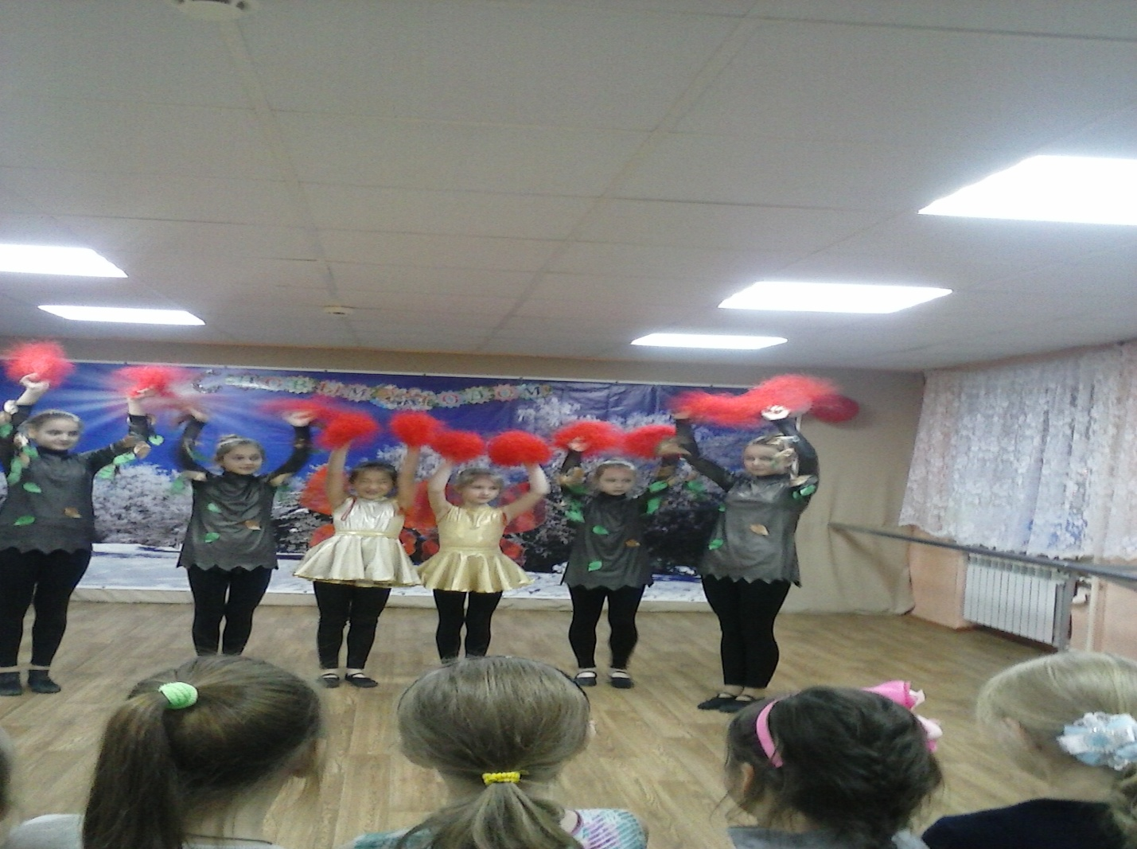

7.Выбегают защитники природы./тушат пожар/
8. Защитники природы:
1. Всем! Кто природу бережёт!
2. Всем! Кто её уважает и любит!
3. Мы – юные охранники природы.
Все: Шлём свой привет.
4. Мы- борцы экологического движения!
5. Наш девиз:
«Земля – наш дом,
Его мы сбережом!»
6.Люди должны беречь природу, свою землю
7.Земля – наш дом!
8.Дом для нас и наших детей!
9.Приведем его в порядок!

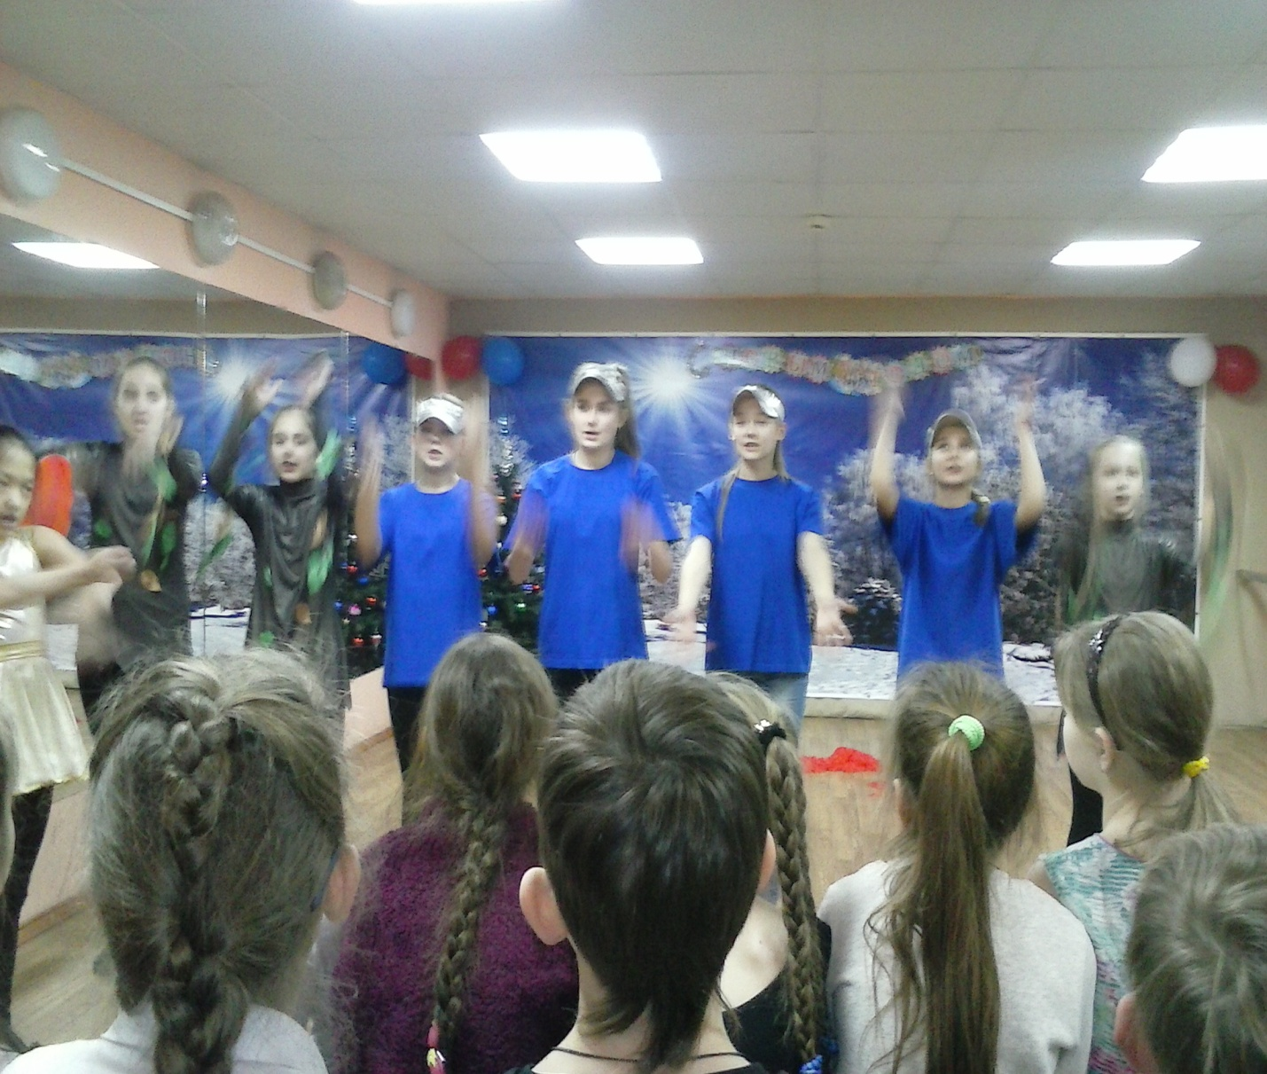

Все вместе: НАШЕ НЕТ:
1. – всему, что угрожает природе Земли!
Все вместе: НАШЕ ДА:
2. Миру и покою!
3. Любви и уважению к Природе!
4.Зеленым лесам и свежему воздуху!
9.Лес:
1.Опомнитесь люди!
2.Берегите природу!
3.Не губите деревья -это легкие природы!
4.Не загрязняйте реки и озера – это зеркало природы!
5.Не рвите первоцветы!
6.Не поджигайте траву!
7.Не оставляйте мусор!
8.Не разоряйте птичьи гнезда!
9.Не уничтожайте муравейники!
1.Заботьтесь о братьях наших меньших!
2.Не уничтожайте красоту природы!
10.Ведущие:
1.Наша планета Земля
Очень щедра и богата!
Горы, леса и поля,
Дом наш родимый ребята!
2.Давайте будем беречь планету
Другой такой на свете нет.
Развеем над нею и тучи и дым
В обиду ее никому не дадим!
11.Песня:
У природы нет иммунитета.
Убивают птиц из арбалета,
Разоряют, разрушают гнёзда,
Загрязняют воздух в небе звёздном.
Этот список можно долго продолжать.
Если люди перестанут отравлять
Реки, небеса, озёра, рощи,
Согласитесь, станет жить намного проще!

